Moreno Delfina – Portillo Valentina 1ero B

CAUSAS Y CONSECUENCIAS DEL AGUA

San Juan
En la provincia de San Juan hace tiempo que se da la contaminación ambiental es un problema para la población sanjuanina.
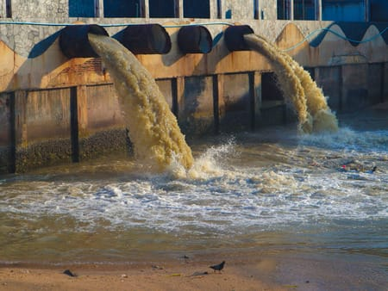
Una de las principales causas es la basura porque en lugar de ponerla en el contenedor de basura, las tiran en las asequias, diques, en los ríos y canales.
Las prevenciones y acciones que tomo el gobierno fueron:
- Concientizar y preservar el cuidado del agua en nuestro planeta.
- Prevenir al ser humano porque la persona es la que provoca cada daño en nuestro mundo.
Otra causa de contaminación es la minería porque el trabajo da mucha contaminación por lo líquidos tóxicos entre otros.
El gobierno de San Juan esta tomando medidas para solucionar este problema que tanto daño causa en nuestra región. Tenemos que aprender a cuidar lo que es nuestro.
